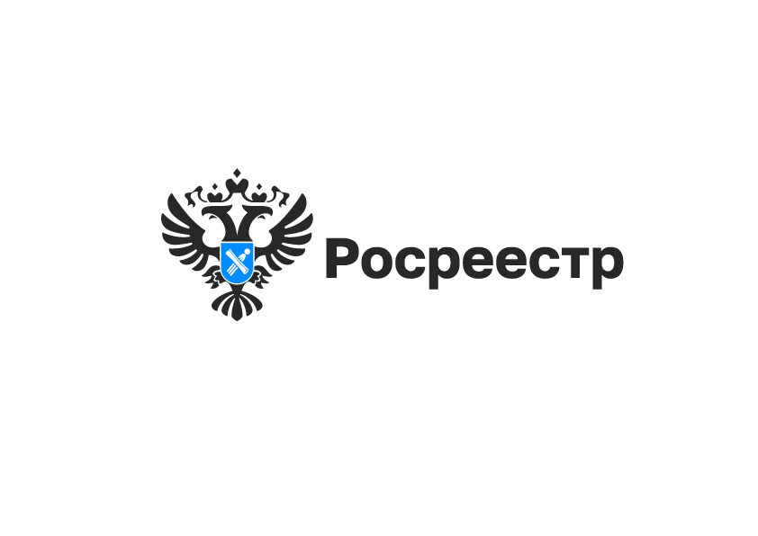

Уникальные названия географических объектов
Новосибирской области

В прямом эфире программы «В курсе дня» на «Радио России» (Новосибирск) Наталья Зайцева, заместитель руководителя Управления Росреестра по Новосибирской области, рассказала о топонимике населенных пунктов и природных объектов региона.
Запись эфира можно посмотреть по ссылке https://vk.com/nsktv_ru?w=wall-38320907_95119.
Вы узнаете:
- как появились географические названия городов и сел Новосибирской области и с чем они связаны,
- может ли житель региона дать название населенному пункту либо переименовать его,
- какие ошибки в наименованиях географических объектов области выявляет Росреестр и какие существуют последствия в употреблении некорректных наименований,
- повлияет ли административная реформа органов местного самоуправления на изменение наименований населенных пунктов в регионе,
- сколько в Новосибирской области населенных пунктов и земельных участков,
- почему необходимо устанавливать границы земельных участков,
- когда будет проводиться очередная кадастровая оценка земельных участков.

материал подготовлен Управлением Росреестра
по Новосибирской области

Об Управлении Росреестра по Новосибирской области
Управление Федеральной службы государственной регистрации, кадастра и картографии по Новосибирской области (Управление Росреестра по Новосибирской области) является территориальным органом федерального органа исполнительной власти, осуществляющим функции по государственной регистрации прав на недвижимое имущество и сделок с ним, государственному кадастровому учету недвижимого имущества, по оказанию государственных услуг в сфере осуществления государственной регистрации прав на недвижимое имущество и государственного кадастрового учета недвижимого имущества, землеустройства, государственного мониторинга земель, лицензирования геодезической и картографической деятельности, а также функции в сфере геодезии и картографии, наименований географических объектов, по федеральному государственному контролю (надзору) в области геодезии и картографии, федеральному государственному земельному контролю (надзору), государственной кадастровой оценке объектов недвижимости, федеральному государственному контролю (надзору) за деятельностью саморегулируемых организаций. Руководителем Управления Росреестра по Новосибирской области является Светлана Евгеньевна Рягузова.

Контакты для СМИ:
Управление Росреестра по Новосибирской области
630091, г. Новосибирск, ул. Державина, д. 28
Электронная почта:
oko@r54.rosreestr.ru
Сайт: Росреестр
Соцсети: ВКонтакте, Одноклассники, Яндекс.Дзен, Телеграм

